Pracovný list

Meno: ...................................... Trieda: ................
1. Spoj čiarou pojem a jeho správny význam.
je súbor prostriedkov a postupov na zber, prenos, spracovanie, uchovávanie a prezentáciu informácii
Informatika
Informácia
všetko, čo nesie obraz nejakej skutočnosti a má sa preniesť
je veda, ktorá sa zaoberá teóriou, históriou a výučbou informácií

Správa

je časť správy, ktorá predstavuje niečo nové
IKT

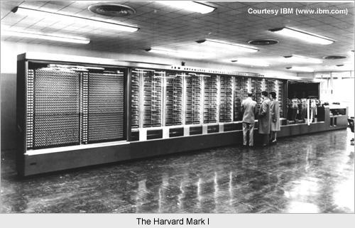
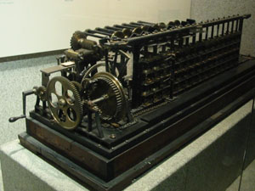
2. Zoraď do správneho poradia, ako historicky nasledoval vývoj informačno komunikačných technológií.

1. ..................................
mechanické kalkulačky
prvý počítač Mark 1
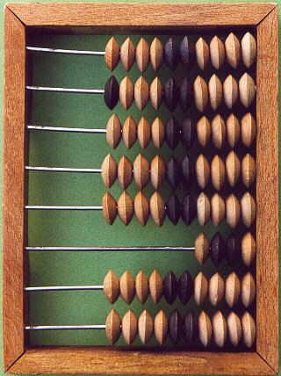
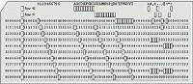
2. ..................................
3. ..................................
dierkové štítky
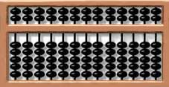
4. ..................................
5. ..................................
guličkové počítadlo (staroveký Egypt, Čína, Rím)
abakus

3. V ktorom roku bol vytvorený počítač Mark 1?
1812
1944
1996
4. Zakrúžkuj do ktorej generácie patria súčasné osobné počítače?
nultej prvej druhej tretej štvrtej
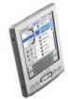
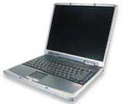
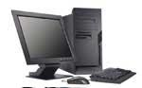
5. Napíš, aké poznáš typy osobných počítačov.
....................................................
....................................................
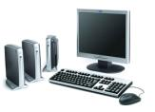
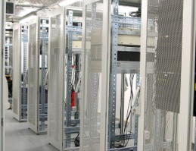
....................................................
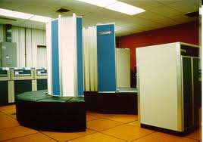
....................................................
....................................................
....................................................

6. Napíš z akých častí pozostáva vnútro počítača.
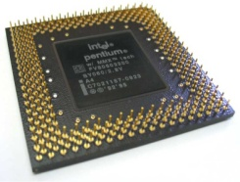
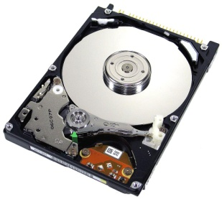
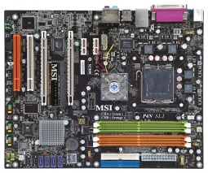

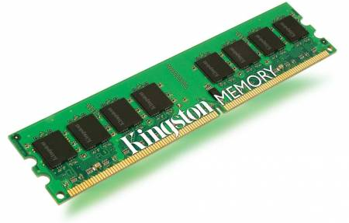
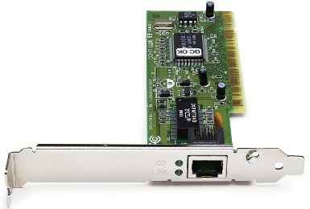
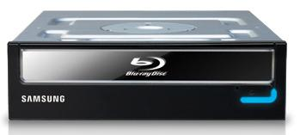

7. Vyber, ktoré zariadenia patria medzi prídavné časti počítača.

základná jednotka, monitor, klávesnica, počítačová myš
word, excel, powerpoint, firefox, skicár, windows media player, ...
tlačiareň, skener, kopírka, slúchadlá, mikrofón, reproduktory, kamera

8. Zakrúžkuj, ktoré skratky označujú typy počítačových sietí?

PAN BAN CAN LAN OAN JAN MAN IAN WAN

9. Internetové prehliadače slúžia na:

....................................................................................................................................................................................................................................................................................................................................................................................................................................................................................................

10. Napíš pod obrázok názov internetového prehliadača.
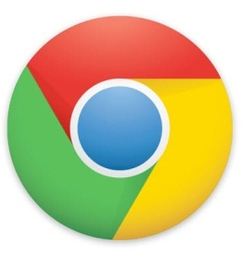

11. Pamäť je v anglickom jazyku:

Personal Computer
IPad
Memory
Matheboard

